娄底市中心医院

采购文件

# 项目名称：娄底市中心医院设备科医疗器械招标文件

**（腔镜手术器械院内公开挂网）**

二〇二五年八月

# 第一章 投标邀请

腔镜手术器械项目进行医院公开挂网，将事项公告如下：

一、项目信息

项目名称：腔镜手术器械采购项目

1. 采购方式
2. 医院公开挂网，按招标文件评分规则进行评审，以评审结果排序，综合评分得分相同的，按投标报价由低到高顺序排列，得分且投标报价相同的，按技术指标优劣顺序排列。

三、投标人资格要求

1、投标人的基本资格条件：投标人必须是在中华人民共和国境内注册登记的法人、其他组织或者自然人，且应当符合《政府采购法》第二十二条第一款的规定；

2、参加政府采购活动近3年内，在经营活动中没有重大违法记录；

3、投标人未列入经营异常名录和未列入严重违法失信企业名单（黑名单），投标人企业法人代表未被列入失信被执行人名单；

投标人在“信用中国”（www.creditchina.gov.cn）、中国政府采购网（www.ccgp.gov.cn）等网站，未被列入“失信被执行人”、“重大税收违法案件当事人名单”、“政府采购严重违法失信行为记录名单”；

4、本项目不接受联合体投标，不得分包、转包；

5、单位负责人为同一人或者存在直接控股、管理关系的不同投标人，不得参加本次采购活动。

四、投标截止时间、开标时间及地点：

1、投标截止时间、开标时间：具体时间电话通知

2、开标地点;娄底市中心医院

五、招标人地址和联系方法：

1、招标人名称：娄底市中心医院

2、联系人及联系方式：张思远 15115875288

3、招标人地址：娄底市长青中街51号

六、投标须知

1、否决投标的情形：

1.1、投标人以他人名义投标、串通投标、以行贿手段谋取中标的；

1.2、资格评审时，投标人资格条件不符合国家有关规定或者招标文件要求的，或者拒不按照要求对投标文件进行澄清、说明或补正，或者其说明补正无法证明其为合格投标人的；

1.3、评标委员会认定投标人以低于成本报价竞标的；

1.4、投标人未按照要求出席开标会的；

1.5、投标报价有错误的，评标委员会将要求投标人作出书面澄清说明和确认，投标人拒不作出澄清说明和确认的；

1.6、投标文件存在弄虚作假或者隐瞒事实，或者未按照招标文件要求如实提供有关情况和文件，以及证明资料且对投标人有利的，应当否决其投标。被列为中标候选人的，应当取消其中标候选人资格；

1.7、技术参数负偏离大于5条的。

2、有下列情形之一的，招标人将重新招标：

2.1、投标截止时间止，投标人少于3家的；

2.2、经评标委员会评审后，符合资格审查的投标人少于3家的。

**第二章采购需求**

一、采购清单、采购项目交付或者实施的时间和地点

1.采购项目及技术参数

|  |  |  |  |  |  |  |
| --- | --- | --- | --- | --- | --- | --- |
| **序号** | **器械名称** | **技术参数** | **单位** | **预估年度量** | **预算单价** | **预估年度总预算** |
| 1 | 内窥镜用高频手术器械（输尿管抓钳） | 1.头部采用YY/T 0294.1-2016标准中的05Cr17Ni4Cu4Nb不锈钢，钳杆及内芯采用YY/T 0294.1-2016中M号钢，绝缘套管用PEEK制造。夹持力不小于20N。其硬度不小于350HV0.2，进入患者部分表面粗糙度Ra参数值的最大值为0.4μm。耐腐蚀性能不低于YY/T0149-2006中5.4b级的规定。 2.包含Ф3、Ф5和Φ10三种规格，多种工作长度适合各种部位各种患者腔镜手术。 3.头部形状多种多样，囊括上百种钳头，全满足操作者的多种需求。 胆道镜抓取钳，头部装有软保护套，夹持胆道镜时可以保护镜子不受损伤；滑槽结构的抓钳，达到高绝缘的效果；特制的肠钳，夹持肠管时钳头紧贴组织，不滑脱。 4.钳头张开角度大于等于50°。 5.可360°旋转，满足腔镜手术的各种角度需要。 6.包含两拆、三拆两种结构，安装简单方便，且清洗更彻底。 | 把 | 2 | 1500 | 3000 |
| 2 | 内窥镜用高频手术器械（弯剪刀） | 1.头部采用YY/T 0294.1-2016中C号钢，钳杆及内芯采用YY/T 0294.1-2016中M号钢，绝缘套管用PEEK制造。其硬度不小于350HV0.2 2.进入患者部分表面粗糙度Ra参数值的最大值为0.4μm。耐腐蚀性能不低于YY/T0149-2006中5.4b级的规定。 3.包含Ф3、Ф5和Φ10三种规格，多种工作长度适合各种部位各种患者腔镜手术。 4.根据头部形状可分为直头，弯头，钩和翘头等，根据钳头张开方式又可分为双动和单动两种，完全满足操作者的多种需求。 5.钳头张开角度不小于30°。 6.可360°旋转，满足腔镜手术的各种角度需要。 7.包含两拆、三拆两种结构，安装简单方便，且清洗更彻底。 8.滑槽款剪刀裸露金属部位少，电凝止血安全高效。 | 把 | 5 | 1450 | 7250 |
| 3 | 内窥镜用高频手术器械（弯分离钳） | 1头部采用YY/T 0294.1-2016标准中的05Cr17Ni4Cu4Nb不锈钢，钳杆及内芯采用YY/T 0294.1-2016中M号钢，绝缘套管用PEEK制造。单极电凝分离钳的夹持力不小于20N。其硬度为不小于350HV0.2，进入患者部分表面粗糙度Ra参数值的最大值为0.4μm。耐腐蚀性能不低于YY/T0149-2006中5.4b级的规定。 2.包含Ф3、Ф5和Φ10三种规格，多种工作长度适合各种部位各种患者腔镜手术3.根据头部形状可分为直分离钳，弯分离钳，直角分离钳等，且根据手术部位不同，头部又按照钳头长短、外形、角度等方面设计成多种型号来满足不同手术需要，例如 高绝缘分离钳（又称神经探针），接触面少，损伤小，可用于神经监测。 4.钳头张开角度大于等于50°，分离效果更好。 5.可360°旋转，满足腔镜手术的各种角度需要。 6.包含两拆、三拆两种结构，安装简单方便，且清洗更彻底。 7.滑槽款暴露金属部位很少，电凝止血安全高效。 | 把 | 5 | 1650 | 8250 |
| 4 | 内窥镜用高频手术器械（无创抓钳） | 1.头部采用YY/T 0294.1-2016标准中的05Cr17Ni4Cu4Nb不锈钢，钳杆及内芯采用YY/T 0294.1-2016中M号钢，绝缘套管用PEEK制造。夹持力不小于20N。其硬度不小于350HV0.2，进入患者部分表面粗糙度Ra参数值的最大值为0.4μm。耐腐蚀性能不低于YY/T0149-2006中5.4b级的规定。 2.包含Ф3、Ф5和Φ10三种规格，多种工作长度适合各种部位各种患者腔镜手术。 3.头部形状多种多样，囊括上百种钳头，全满足操作者的多种需求。 胆道镜抓取钳，头部装有软保护套，夹持胆道镜时可以保护镜子不受损伤；滑槽结构的抓钳，达到高绝缘的效果；特制的肠钳，夹持肠管时钳头紧贴组织，不滑脱。 4.钳头张开角度大于等于50°。 5.可360°旋转，满足腔镜手术的各种角度需要。 6.包含两拆、三拆两种结构，安装简单方便，且清洗更彻底。 | 把 | 3 | 1800 | 5400 |
| 5 | 内窥镜用高频手术器械（大型直角分离钳） | 1头部采用YY/T 0294.1-2016标准中的05Cr17Ni4Cu4Nb不锈钢，钳杆及内芯采用YY/T 0294.1-2016中M号钢，绝缘套管用PEEK制造。单极电凝分离钳的夹持力不小于20N。其硬度为不小于350HV0.2，进入患者部分表面粗糙度Ra参数值的最大值为0.4μm。耐腐蚀性能不低于YY/T0149-2006中5.4b级的规定。 2.包含Ф3、Ф5和Φ10三种规格，多种工作长度适合各种部位各种患者腔镜手术3.根据头部形状可分为直分离钳，弯分离钳，直角分离钳等，且根据手术部位不同，头部又按照钳头长短、外形、角度等方面设计成多种型号来满足不同手术需要，例如 高绝缘分离钳（又称神经探针），接触面少，损伤小，可用于神经监测。 4.钳头张开角度大于等于50°，分离效果更好。 5.可360°旋转，满足腔镜手术的各种角度需要。 6.包含两拆、三拆两种结构，安装简单方便，且清洗更彻底。 7.滑槽款暴露金属部位很少，电凝止血安全高效。 | 把 | 2 | 2200 | 4400 |
| 6 | 内窥镜用高频手术器械（二拆手柄） | / | 把 | 3 | 500 | 1500 |
| 7 | 腹腔镜手术器械（八爪抓钳） | 1.抓钳夹持性能：φ5mm外径的钳子夹持力不小于20N，φ10mm外径钳子夹持力不小于40N。钳头采用ASTM F899-09中的630号钢制造，杆部与患者接触材料采用YY/T0294.1-2016中M号钢制造。硬度为300HV0.2-600HV0.2（或29.8HRC-55.2HRC）。器械进入人体部分表面粗糙度：抛光表面Ra参数值的最大值为0.2μm，亚光表面Ra参数值的最大值为0.8μm，其余部分的最大值为1.6μm。耐腐蚀性能不低于YY/T0149-2006中5.4b级的规定。 2.规格Φ5和Φ10，工作长度180-500mm。 3.可选配金属手柄和塑料手柄 | 把 | 2 | 2000 | 4000 |
| 8 | 腹腔镜手术器械（持针钳） | 1.持针钳夹持性能：φ2mm外径的钳子夹持力应不小于5N,φ5mm外径的钳子夹持力不小于20N。钳头采用ASTM F899-09中的630号钢制造，杆部与患者接触材料采用YY/T0294.1-2016中M号钢制造。硬度为300HV0.2-600HV0.2（或29.8HRC-55.2HRC）。器械进入人体部分表面粗糙度：抛光表面Ra参数值的最大值为0.2μm，亚光表面Ra参数值的最大值为0.8μm，其余部分的最大值为1.6μm。耐腐蚀性能不低于YY/T0149-2006中5.4b级的规定。 2.规格有Φ3、Φ5，工作长度180-450mm。 3.有弯头、直头、归位和弧形归位等多种头型，其中直头和弯头有常规型和精细型，其中精细型头型更小，缝合时视野更好，适用精细缝合。 4.手柄有O型、V型和枪型等，其中枪型手柄采用钛合金加工，轻盈且强度高。 5.O型手柄带搭扣，闭合和打开手柄时更稳定。 | 把 | 3 | 2400 | 7200 |
| 9 | 腹腔镜手术器械（吸引器） | 1.吸引器采用YY/T0294.1-2016中M号钢制造。吸引器内芯通常，无堵塞现象。器械进入人体部分表面粗糙度：抛光表面Ra参数值的最大值为0.2μm，表面Ra参数值的最大值为0.8μm，其余部分的最大值为1.6μm。器械的耐腐蚀性能不低于YY/T0149-2006 中 5.4b 级的规定。 2.吸引管可配Φ3、Φ5和Φ10，工作长度180-450mm。 3.推杆式吸引器按阀体大小可分大号、中号和小号推杆式吸引器，阀体设有复位机构，使用中阀体卡滞时用力按压阀门盖“咔”一声即复位。 4.弹簧式吸引器密封良好，可方便实现点吸引。 5.枪式吸引器外形符合人体工程学，握感好。 | 把 | 3 | 2100 | 6300 |
| 10 | 内窥镜用高频手术器械（胆囊抓钳） | 1.头部采用YY/T 0294.1-2016标准中的05Cr17Ni4Cu4Nb不锈钢，钳杆及内芯采用YY/T 0294.1-2016中M号钢，绝缘套管用PEEK制造。夹持力不小于20N。其硬度不小于350HV0.2，进入患者部分表面粗糙度Ra参数值的最大值为0.4μm。耐腐蚀性能不低于YY/T0149-2006中5.4b级的规定。 2.包含Ф3、Ф5和Φ10三种规格，多种工作长度适合各种部位各种患者腔镜手术。 3.头部形状多种多样，囊括上百种钳头，全满足操作者的多种需求。 胆道镜抓取钳，头部装有软保护套，夹持胆道镜时可以保护镜子不受损伤；滑槽结构的抓钳，达到高绝缘的效果；特制的肠钳，夹持肠管时钳头紧贴组织，不滑脱。 4.钳头张开角度大于等于50°。 5.可360°旋转，满足腔镜手术的各种角度需要。 6.包含两拆、三拆两种结构，安装简单方便，且清洗更彻底。 | 把 | 3 | 1500 | 4500 |
| 11 | 腹腔镜手术器械（施夹钳） | 1.施夹器夹持性能：φ5.5mm外径的钳子夹持力不小于20N，φ10mm外径钳子夹持力不小于40N。钳头采用ASTM F899-09中的630号钢制造，杆部与患者接触材料采用YY/T0294.1-2016中M号钢制造。施夹器硬度为300HV0.2-600HV0.2（或29.8HRC-55.2HRC）。器械进入人体部分表面粗糙度：抛光表面Ra参数值的最大值为0.2μm，亚光表面Ra参数值的最大值为0.8μm，其余部分的最大值为1.6μm。耐腐蚀性能不低于YY/T0149-2006中5.4b级的规定。 2.规格有Ф5.5、Ф10，工作长度180-450mm，适合各种部位各种患者腔镜手术。 3.可360°旋转，满足腔镜手术的各种角度需要。 4.头部多种弯曲角度，可以保证良好的手术视野以及不同角度走向的血管。 5.改良钳头，夹子固定更牢靠，术中不易掉夹。 | 把 | 2 | 3500 | 7000 |
| 12 | 内窥镜用高频手术器械（单极电凝线） | 1.规格Φ4×3000，电缆线材质可高温灭菌。 2.接口有4mm、6mm和8mm，可适配市场上大部分高频电刀主机。 | 根 | 3 | 1000 | 3000 |
| 13 | 腹腔镜手术器械（穿刺器） | 1.穿刺器采用YY/T0294.1-2016中M号钢制造。 器械进入人体部分表面粗糙度：抛光表面Ra参数值的最大值为0.2μm，表面Ra参数值的最大值为0.8μm，其余部分的最大值为1.6μm。 阀门旋转应灵活，在关闭姿态下，经4kPa气压，应无明显渗漏；穿刺器的阻气阀应有良好阻气功能，经4kPa气压，冒出的气泡少于20个。 耐腐蚀性能不低于YY/T0149-2006中5.4b级的规定。 2.规格有Ф3、Ф5、Ф10、Ф12.5、Ф15、Ф18，工作长度50-250mm，适合婴儿、成年和肥胖等各类型患者。 3.磁片、翻盖和十字硅胶帽等多种密封可选。 4.套管有普通款和带螺纹款，带螺纹款可防止术中穿刺器滑脱。 5.穿刺器穿刺针有锐头、钝头和保护头等多型可选。 | 套 | 1 | 2800 | 2800 |
| 14 | 电动子宫切除器及配套手术器械（穿刺套管） | 1.器械接触人体的不锈钢材料为YY/T 0294.1-2016中M号钢。 2.其表面粗糙度器械接触人体的部位≤0.8µm，其余部位≤3.2µm。 3.器械的耐腐蚀性能应不低于YY/T 0149-2006中5.4的规定，器械外表面b级。 | 套 | 2 | 1400 | 2800 |
| 15 | 腹腔镜手术器械（穿刺针） | 1.穿刺针的针尖应光滑、锋锐、无毛刺等缺陷。刃口锋利，能顺利穿透2mm厚的硅胶膜。穿刺针硬度为：200HV0.2-400HV0.2，器械进入人体部分表面粗糙度：抛光表面Ra参数值的最大值为0.2μm，表面Ra参数值的最大值为0.8μm，其余部分的最大值为1.6μm。耐腐蚀性能不低于YY/T0149-2006中5.4b级的规定。 2.规格Φ5，工作长度180-450mm。 3.可选7#、9#、12#、16#、18#、20#、22#、25#针头。 | 套 | 3 | 980 | 2940 |
| 16 | 杯式举宫器（举宫杯） | 杯式举宫器与患者接触的金属部分采用符合304号钢材料制造，举宫杯采用聚四氟乙烯制造。 | 套 | 3 | 1000 | 3000 |
| 17 | 电动子宫切除器及配套手术器械（肌瘤钻） | 1.器械接触人体的不锈钢材料为YY/T 0294.1-2016中M号钢。 2.其表面粗糙度器械接触人体的部位≤0.8µm，其余部位≤3.2µm。 3.肌瘤钻钻头硬度应为450 HV0.2～560 HV0.2。 4.器械的耐腐蚀性能应不低于YY/T 0149-2006中5.4的规定，器械外表面b级。 | 套 | 3 | 800 | 2400 |
| 18 | 内窥镜用高频手术器械（电钩） | 1.单极电凝钩头部采用YY/T 0294.1-2016中M号钢，绝缘套管用PEEK制造。进入患者部分表面粗糙度Ra参数值的最大值为0.4μm。耐腐蚀性能不低于YY/T0149-2006中5.4b级的规定。 2.包含Ф5规格，多种工作长度适合各种部位各种患者腔镜手术。 3.手柄设计灵巧轻便。 | 把 | 3 | 1100 | 3300 |
| 19 | 内窥镜用高频手术器械（电棒） | 1.单极电凝棒头部采用YY/T 0294.1-2016中M号钢，绝缘套管用PEEK制造。进入患者部分表面粗糙度Ra参数值的最大值为0.4μm。耐腐蚀性能不低于YY/T0149-2006中5.4b级的规定。 2.包含Ф5规格，多种工作长度适合各种部位各种患者腔镜手术。 3.手柄设计灵巧轻便。 | 把 | 3 | 1000 | 3000 |
| 20 | 腹腔镜手术器械（五叶钳） | 1.扇形钳夹持性能：φ5mm外径的钳子夹持力不小于20N，φ10mm外径钳子夹持力不小于40N。钳头采用ASTM F899-09中的630号钢制造，杆部与患者接触材料采用YY/T0294.1-2016中M号钢制造。硬度为200HV0.2-400HV0.2。器械进入人体部分表面粗糙度：抛光表面Ra参数值的最大值为0.2μm，亚光表面Ra参数值的最大值为0.8μm，其余部分的最大值为1.6μm。耐腐蚀性能不低于YY/T0149-2006中5.4b级的规定。 2.头部可承受不小于10N的托举力，关节调节过程轻松顺利。 3.规格Φ5和Φ10，工作长度180-450mm。 4.有多种钳头，三叶扇形、五叶扇形、连接扇形等，其中Φ10五叶扇形钳有头部可弯曲款，适格腹腔内各组织的提、挡、托、举等动作。 | 把 | 2 | 2400 | 4800 |
| 21 | 导光束 | 导光束：φ4.8x3米，耐高温 | 根 | 2 | 1500 | 3000 |
| 22 | 腹腔镜手术器械（金手指抓钳（半钩） | 1.抓钳夹持性能：φ5mm外径的钳子夹持力不小于20N，φ10mm外径钳子夹持力不小于40N。钳头采用ASTM F899-09中的630号钢制造，杆部与患者接触材料采用YY/T0294.1-2016中M号钢制造。硬度为300HV0.2-600HV0.2（或29.8HRC-55.2HRC）。器械进入人体部分表面粗糙度：抛光表面Ra参数值的最大值为0.2μm，亚光表面Ra参数值的最大值为0.8μm，其余部分的最大值为1.6μm。耐腐蚀性能不低于YY/T0149-2006中5.4b级的规定。 2.规格Φ3、Φ5和Φ10，工作长度180-500mm。 3.可选配金属手柄和塑料手柄 4.金手指抓钳有半钩、正钩、反钩等，部分款式带勾线槽。 | 把 | 1 | 4500 | 4500 |
| 23 | 医用拉钩（肝脏拉钩） | 1.器械进入人体部位表面粗糙度Ra值应≤0.8μm，其余部位应≤1.6μm。 2.器械应具有良好的耐腐蚀性能，经沸水实验法，不得产生腐蚀现象。应符合YY/T0149-2006中5.4b级的规定。 3.Ⅰ型肝脏拉钩与人体接触部分采用钛合金或镍钛合金材料制成，Ⅱ型肝脏拉钩采用符合ASTM F899标准的631号不锈钢材料制成。 | 把 | 2 | 2600 | 5200 |
| 24 | 腹腔镜手术器械(腹壁缝合钳) | 1.腹壁缝合钳夹持性能：φ2mm外径的钳子夹持力应不小于5N。钳头采用ASTM F899-09中的630号钢制造，杆部与患者接触材料采用YY/T0294.1-2016中M号钢制造。硬度为300HV0.2-600HV0.2（或29.8HRC-55.2HRC）。器械进入人体部分表面粗糙度：抛光表面Ra参数值的最大值为0.2μm，亚光表面Ra参数值的最大值为0.8μm，其余部分的最大值为1.6μm。耐腐蚀性能不低于YY/T0149-2006中5.4b级的规定。 2.规格Φ1.5、Φ1.8、Φ2、Φ2.2、Φ2.5，工作长度100-220mm。 3.手柄包含枪式、钩式、指圈式和针式。 4.多种钳头，单动上开口、单动下开口、双动钳头，部分款式带注水功能。 | 把 | 3 | 1500 | 4500 |
| 25 | 荷包钳(剪式) | 1.荷包钳外表应光滑、圆润，不得有锋棱、毛刺和裂纹等缺陷。 2.荷包钳各连接、焊接部位应牢固可靠，不得有虚焊、脱焊或堆焊现象。 3.荷包钳的铆钉应牢固的铆合在相应的部位上，不得有松动、脱落现象，工作时也不得跟动。 4.荷包钳闭合时，两片钳头应相互吻合，不得有偏摆、错口的现象。 5.钳头采用符合YY/T 0294.1-2005标准中的M号钢材料制造，手握式荷包钳的杆管和手柄采用06Cr19Ni10材料制造。 6.荷包钳头部应经热处理，其硬度35HRC～45HRC。 7.荷包钳应具有良好的耐腐蚀性能，经沸水实验法，不得产生腐蚀现象，应符合YY/T0149-2006中5.4b级的规定。 8.荷包钳应有良好的夹持性能，其夹持力应不小于20N。 9.荷包钳进入人体部位表面粗糙度Ra值应≤0.4μm，其余部位应≤1.6μm。 10.荷包钳应有良好的弹性和牢固性，当钳头夹紧Ф2mm紫铜棒时，各部位不应产生弯曲和断裂的现象。 | 把 | 2 | 1800 | 3600 |
| 26 | 内窥镜用高频手术器械(带电凝吸引器) | 1、头部采用YY/T 0294.1-2016中M号钢，绝缘套管用PEEK制造。其硬度不小于350HV0.2，进入患者部分表面粗糙度Ra参数值的最大值为0.4μm。耐腐蚀性能不低于YY/T0149-2006中5.4b级的规定。 2.规格Φ5，多种工作长度适合各种部位各种患者腔镜手术。 3.根据吸引器头部可分为钩状、棒状、铲状，根据吸引器阀可分为推杆式、弹簧式、按压式、枪式等若干规格，以此来满足操作者的各种需求。 | 把 | 2 | 2400 | 4800 |
| 27 | 腹腔镜手术器械(胆道取石钳) | 1.规格有Φ5、Φ6、Φ7、Φ8、Φ10，工作长度180-450, 2.钳头采用ASTM F899-09中的630号钢制造，杆部与患者接触材料采用YY/T0294.1-2016中M号钢制造。硬度为200HV0.2-400HV0.2。器械进入人体部分表面粗糙度：抛光表面Ra参数值的最大值为0.2μm，亚光表面Ra参数值的最大值为0.8μm，其余部分的最大值为1.6μm。耐腐蚀性能不低于YY/T0149-2006中5.4b级的规定。 3.钳口有单动、双动款 4.可360°旋转，满足腔镜手术的各种角度需要 | 把 | 3 | 1700 | 5100 |
| 28 | 杯式举宫器(特种举宫器） | 1.杯式举宫器与患者接触的金属部分采用符合304号钢材料制造，举宫杯采用聚四氟乙烯制造。球囊举宫器的举宫杯采用聚苯硫醚制造。 2.举宫器头端应光滑、圆润，不得有锋棱、毛刺和裂纹等缺陷。 3.举宫器各连接、焊接部位的固定应牢固可靠，焊缝平整、光滑，不得有虚焊、脱焊或堆焊现象。 4.举宫器的螺钉在相应的部位上应紧密配合，不得有松动、脱落现象。鳃轴螺钉应牢固的被固定，工作时也不得跟动。 | 套 | 1 | 4000 | 4000 |
| 29 | 举宫器(简易举宫器） | 1.简易举宫器和可调举宫器与患者接触的金属部分采用符合YY/T 0294.1-2005标准中的M号钢材料制造，举宫球与患者接触的金属部分采用符合YY/T 0294.1-2005标准中的不锈钢和钛合金制造。 2.举宫器应具有良好的耐腐蚀性能，应符合YY/T0149-2006中5.4b级的规定。 3.举宫器进入人体部位表面粗糙度Ra值应≤0.8μm，其余部位为≤1.6μm。 4.举宫器应使用方便，无卡滞现象。 | 套 | 2 | 700 | 1400 |
| 30 | 腹腔镜手术器械（钛夹钳） | 1.钛夹钳夹持性能：φ5mm外径的钳子夹持力不小于20N，φ10mm外径钳子夹持力不小于40N。头部采用ASTM F899-09中的630号钢制造，杆部与患者接触的材料采用YY/T0294.1-2016中M号钢制造。钛夹钳硬度为300HV0.2-600HV0.2（或29.8HRC-55.2HRC）。器械进入人体部分表面粗糙度：抛光表面Ra参数值的最大值为0.2μm，亚光表面Ra参数值的最大值为0.8μm，其余部分的最大值为1.6μm。耐腐蚀性能不低于YY/T0149-2006中5.4b级的规定。 2.规格有Ф5、Ф10、Ф12.5，工作长度180-450mm，适合各种部位各种患者腔镜手术。 3.可适配多种品牌的钛夹。 4.可360°旋转，满足腔镜手术的各种角度需要。 5.头部微弯曲设计，可以保证良好的手术视野。 6.单动、双动、直角等头型可选，满足不同需求。 | 把 | 1 | 2900 | 2900 |
| 31 | 电动子宫切除器及配套手术器械（子宫抓钳） | 1、器械接触人体的不锈钢材料为YY/T 0294.1-2016中M号钢（其中宫颈钳为YY 0672.1-2008中05Cr17Ni4Cu4Nb）。 2、配套手术器械外表面应光洁、圆滑、无锋棱、毛刺、裂纹、伤痕及明显的凹凸等缺陷。其表面粗糙度器械接触人体的部位≤0.8µm，其余部位≤3.2µm。 3、当两片锁合后，钳子顶端应圆滑平整，不应有偏歪、叉齿、尖刺、高低不平等缺陷；锁止牙应清晰、完整，无锋棱、毛刺。其表面粗糙度头部内表面≤0.8µm，外表≤0.8µm。 4、子宫抓钳钳头硬度应为400 HV0.2～550 HV0.2。 5、子宫抓钳应开闭自如，夹持可靠，闭合时不应有错位、偏歪和张口现象。 6、子宫抓钳张开角度最大应不小于45°。 7、器械各连接部位应牢固可靠，焊接部位应焊缝平整、光滑、无虚焊、漏焊、堆焊等缺陷。 8、器械的配合性能良好，工作可靠，无卡滞或打滑现象。 9、器械的耐腐蚀性能应不低于YY/T 0149-2006中5.4的规定，器械外表面b级。 | 把 | 2 | 1980 | 3960 |
| 32 | 腹腔镜手术器械（气腹针） | 1.规格有Φ1.5、Φ1.8、Φ2.0、Φ2.2 和Φ2.5 ，工作长度100-180 2.针尖应锋利，能顺利穿透2mm厚的硅胶膜。 3.耐腐蚀性能不低于YY/T0149-2006中5.4b级的规定。 4.阀门旋转灵活，在关闭状态下经4kPa气压，无明显渗漏。 | 把 | 2 | 700 | 1400 |
| 33 | 弹簧抓钳 | 1.头部采用YY/T 0294.1-2016标准中的05Cr17Ni4Cu4Nb不锈钢，钳杆及内芯采用YY/T 0294.1-2016中M号钢，绝缘套管用PEEK制造。夹持力不小于20N。其硬度不小于350HV0.2，进入患者部分表面粗糙度Ra参数值的最大值为0.4μm。耐腐蚀性能不低于YY/T0149-2006中5.4b级的规定。 2.包含Ф3、Ф5和Φ10三种规格，多种工作长度适合各种部位各种患者腔镜手术。 3.头部形状多种多样，囊括上百种钳头，全满足操作者的多种需求。 胆道镜抓取钳，头部装有软保护套，夹持胆道镜时可以保护镜子不受损伤；滑槽结构的抓钳，达到高绝缘的效果；特制的肠钳，夹持肠管时钳头紧贴组织，不滑脱。 4.钳头张开角度大于等于50°。 5.可360°旋转，满足腔镜手术的各种角度需要。 6.包含两拆、三拆两种结构，安装简单方便，且清洗更彻底。 | 把 | 3 | 1450 | 4350 |
| 34 | 腹腔镜手术器械（松夹钳） | 1.松夹器夹持性能：φ5mm外径的钳子夹持力不小于20N，φ10mm外径钳子夹持力不小于40N。钳头采用ASTM F899-09中的630号钢制造，杆部与患者接触材料采用YY/T0294.1-2016中M号钢制造。硬度为300HV0.2-600HV0.2（或29.8HRC-55.2HRC）。器械进入人体部分表面粗糙度：抛光表面Ra参数值的最大值为0.2μm，亚光表面Ra参数值的最大值为0.8μm，其余部分的最大值为1.6μm。耐腐蚀性能不低于YY/T0149-2006中5.4b级的规定。 2.可360°旋转，满足腔镜手术的各种角度需要。 3.多种型号，可匹配金色、紫色和绿色结扎夹的松夹。 | 把 | 1 | 3000 | 3000 |
| 35 | 单孔腔镜手术器械（弯分离钳）420mm | 1.头部采用YY/T 0294.1-2016标准中的05Cr17Ni4Cu4Nb不锈钢，钳杆及内芯采用YY/T 0294.1-2016中M号钢，绝缘套管用PEEK制造。单极电凝分离钳的夹持力不小于20N。其硬度为不小于350HV0.2，进入患者部分表面粗糙度Ra参数值的最大值为0.4μm。耐腐蚀性能不低于YY/T0149-2006中5.4b级的规定。 2.包含Ф3、Ф5和Φ10三种规格，多种工作长度适合各种部位各种患者腔镜手术3.根据头部形状可分为直分离钳，弯分离钳，直角分离钳等，且根据手术部位不同，头部又按照钳头长短、外形、角度等方面设计成多种型号来满足不同手术需要，例如 高绝缘分离钳（又称神经探针），接触面少，损伤小，可用于神经监测。 4.钳头张开角度大于等于50°，分离效果更好。 5.可360°旋转，满足腔镜手术的各种角度需要。 6.包含两拆、三拆两种结构，安装简单方便，且清洗更彻底。 7.滑槽款暴露金属部位很少，电凝止血安全高效。 | 把 | 2 | 2200 | 4400 |
| 36 | 单孔腔镜手术器械（胃抓钳）420mm | 1.头部采用YY/T 0294.1-2016标准中的05Cr17Ni4Cu4Nb不锈钢，钳杆及内芯采用YY/T 0294.1-2016中M号钢，绝缘套管用PEEK制造。夹持力不小于20N。其硬度不小于350HV0.2，进入患者部分表面粗糙度Ra参数值的最大值为0.4μm。耐腐蚀性能不低于YY/T0149-2006中5.4b级的规定。 2.包含Ф3、Ф5和Φ10三种规格，多种工作长度适合各种部位各种患者腔镜手术。 3.头部形状多种多样，囊括上百种钳头，全满足操作者的多种需求。 胆道镜抓取钳，头部装有软保护套，夹持胆道镜时可以保护镜子不受损伤；滑槽结构的抓钳，达到高绝缘的效果；特制的肠钳，夹持肠管时钳头紧贴组织，不滑脱。 4.钳头张开角度大于等于50°。 5.可360°旋转，满足腔镜手术的各种角度需要。 6.包含两拆、三拆两种结构，安装简单方便，且清洗更彻底。 | 把 | 1 | 2200 | 2200 |
| 37 | 单孔腔镜手术器械（双动弯剪刀）420mm | 1.头部采用YY/T 0294.1-2016中C号钢，钳杆及内芯采用YY/T 0294.1-2016中M号钢，绝缘套管用PEEK制造。其硬度不小于350HV0.2 2.进入患者部分表面粗糙度Ra参数值的最大值为0.4μm。耐腐蚀性能不低于YY/T0149-2006中5.4b级的规定。 3.包含Ф3、Ф5和Φ10三种规格，多种工作长度适合各种部位各种患者腔镜手术。 4.根据头部形状可分为直头，弯头，钩和翘头等，根据钳头张开方式又可分为双动和单动两种，完全满足操作者的多种需求。 5.钳头张开角度不小于30°。 6.可360°旋转，满足腔镜手术的各种角度需要。 7.包含两拆、三拆两种结构，安装简单方便，且清洗更彻底。 8.滑槽款剪刀裸露金属部位少，电凝止血安全高效。 | 把 | 2 | 2200 | 4400 |
| 38 | 单孔腔镜手术器械（吸引器）420mm | 1.吸引器采用YY/T0294.1-2016中M号钢制造。吸引器内芯通常，无堵塞现象。器械进入人体部分表面粗糙度：抛光表面Ra参数值的最大值为0.2μm，表面Ra参数值的最大值为0.8μm，其余部分的最大值为1.6μm。器械的耐腐蚀性能不低于YY/T0149-2006 中 5.4b 级的规定。 2.吸引管可配Φ3、Φ5和Φ10，工作长度180-450mm。 3.推杆式吸引器按阀体大小可分大号、中号和小号推杆式吸引器，阀体设有复位机构，使用中阀体卡滞时用力按压阀门盖“咔”一声即复位。 4.弹簧式吸引器密封良好，可方便实现点吸引。 5.枪式吸引器外形符合人体工程学，握感好。 | 把 | 2 | 2200 | 4400 |
| 39 | 单孔腔镜手术器械（长无创抓钳）420mm | 1.头部采用YY/T 0294.1-2016标准中的05Cr17Ni4Cu4Nb不锈钢，钳杆及内芯采用YY/T 0294.1-2016中M号钢，绝缘套管用PEEK制造。夹持力不小于20N。其硬度不小于350HV0.2，进入患者部分表面粗糙度Ra参数值的最大值为0.4μm。耐腐蚀性能不低于YY/T0149-2006中5.4b级的规定。 2.包含Ф3、Ф5和Φ10三种规格，多种工作长度适合各种部位各种患者腔镜手术。 3.头部形状多种多样，囊括上百种钳头，全满足操作者的多种需求。 胆道镜抓取钳，头部装有软保护套，夹持胆道镜时可以保护镜子不受损伤；滑槽结构的抓钳，达到高绝缘的效果；特制的肠钳，夹持肠管时钳头紧贴组织，不滑脱。 4.钳头张开角度大于等于50°。 6.包含两拆、三拆两种结构，安装简单方便，且清洗更彻底。 | 把 | 2 | 2300 | 4600 |
| 40 | 单孔腔镜手术器械（持针钳）420mm | 1、持针钳夹持性能：φ2mm外径的钳子夹持力应不小于5N,φ5mm外径的钳子夹持力不小于20N。 2、头部采用ASTM F 899-09中630号钢制造，杆部与患者接触材料采用YY/T0294.1-2005中M号钢制造。 3、硬度为300HV0.2-600HV0.2（或29.8HRC-55.2HRC）。 4、器械进入人体部分表面粗糙度：抛光表面Ra参数值的最大值为0.2μm，表面Ra参数值的最大值为0.8μm，其余部分的最大值为1.6μm。 5、耐腐蚀性能符合YY/T0149-2006中5.4b级。 | 把 | 1 | 4000 | 4000 |
| 41 | 输尿管肾镜配套手术器械（取石钳） | 1、产品粗糙度：器械表面粗糙度 Ra 值为钳头和杆部位不大于0.4um，其余部位应不大于1.6μ m 。  2、软管式活检钳：钳头部表面粗糙度参数 Ra 之数值应不大于有光0.4 um ，无光亮0.8μ m 。  3、钳头部位硬度：器械经过热处理，钳头部分硬度为377HV0.2~620 HV 0.2 ° 4、软管式活检钳：器械经过热处理，其钳头硬度为480HV0.2~620HV 0.2 ° 5、夹持力：手术钳应有一定的夹持功能，夹持力不小于15N。 6、张开度：手术钳头部张开度应≥45° 7、软管式活检钳头部张开度≥90° | 把 | 5 | 930 | 4650 |
| 42 | 膀胱镜配套手术器械（异物钳.剪刀） | 1、产品粗糙度：器械外表面应光滑、圆整、杆部应平直，不得有锋棱、毛刺、裂纹及明显的碰伤、划痕等缺陷。其表面粗糙度 Ra 值为钳头和杆部应不大于0.4um，其余部位应不大于1.6μ m 。  2、 钳头部位硬度：钳头部位应经过热处理，其硬度为：377HV0.2~543HV0.2，剪刀头硬度为478HV0.2~620HV0.2  3、夹持力：手术钳应有一定的弹性及夹持功能，夹持力不小于10N。 4、张开度：剪头部张开度应不小于40°。 | 把 | 5 | 930 | 4650 |
| 43 | 宫腔镜配套手术器械(剪刀） | 1、产品粗糙度：器械外表面应光滑、圆整、杆部应平直，不得有锋棱、毛刺、裂纹及明显的碰伤、划痕等缺陷。其表面粗糙度 Ra 值为钳头和杆部应不大于0.4um，其余部位应不大于1.6μ m 。  2、 钳头部位硬度：钳头部位应经过热处理，其硬度为：377HV0.2~543HV0.2，剪刀头硬度为478HV0.2~620HV0.2  3、夹持力：手术钳应有一定的弹性及夹持功能，夹持力不小于10N。 4、张开度：剪头部张开度应不小于45°。 | 把 | 3 | 930 | 2790 |
| 44 | 宫腔镜配套手术器械(异物钳） | 把 | 3 | 930 | 2790 |
| 45 | 宫腔镜配套手术器械(活检钳） | 把 | 3 | 930 | 2790 |
| 合计 | | |  |  |  | 180220 |

★2、服务时间：双方签订合同时具体约定。

★3、服务地点：娄底市中心医院。

★4、目录1-40，要求为同一品牌；目录41-45，要求为同一品牌。

★5、招标期限为1年。每月按需求计划发货，按实结算。

★6、一年内非人为损坏的质量问题免费更换，质保3年。

★7、本次采购的全部产品必须满足招标人要求，因手术器械工具为初步预估，采购人可根据医院需求对同一品牌下同品种产品的样式、规格、型号进行调整，供货前中标人必须先提供样品，经采购人确认后才能配送，如产品在第一年度质保期内发生非人为损害质量问题达到3次的，采购人有权终止合同，由此造成的一切损失由中标人承担。

二、标书要求

1、封面：需注明标的名称、投标文件、单位、时间；

2、“三证合一”或“五证合一”营业执照，医疗器械经营许可证或医疗器械经营备案凭证（按法律规定提供证件）、生产厂家营业执照、生产许可证（如按法律规定需提供）、产品注册证（如按法律规定需提供）；

3、投标人身份证复印件；

4、如投标人不是法定代表人，须持法定代表人亲笔签名的授权委托书,并提供法定代表人身份证明和法定代表人身份证复印件，同时要求法定代表人在身份证复印件上注明用途及签全名。

5、履行本项目所必需的资质证明；

6、针对此项目的技术、服务方案；

7、投标人认为需提供的其他和评审有关的资料；

8、投标文件的每一页都必须加盖投标单位的公章；

9、投标文件参数响应表中必须标注响应项佐证材料所对应页面。

10、所有资料均应编入投标文件，胶装并用纸质文件袋封好（一式两份，均需加盖公章），标书必须“A4规格纸张胶制（非打孔或夹装）装订成册，并编制总目录”,要求密封，否则视为符合性审查不合格，作无效投标处理，在开标现场验证时打开，采用现场开标的方式。

三、合同

合同编号：

**手术器械供应合同**

**甲方：娄底市中心医院**

统一社会信用代码：12431300447162073W

**乙方：**

统一社会信用代码：

甲方通过医院公开挂网方式采购 等手术器械，选定乙方作为手术器械供应商。现依据《中华人民共和国民法典》《医疗机构管理条例》《医疗器械监督管理条例》《医疗机构医用耗材管理办法（试行）》等法律法规、政策等规定，甲乙双方就乙方供应的手术器械相关事宜协商一致，特订立本合同，以资共同遵守。

**第一条 供应内容**

一、本合同供应的 等手术器械品种共计 个，内容详见附件《手术器械供应目录清单》，具体供应品种、数量以甲方发送乙方的书面订单为准。

二、《手术器械供应目录清单》中手术器械的价格已经包含乙方履行本合同产生的全部费用，包括但不限于材料费、运输费、包装费、装卸费、搬运费、附随服务费、税费、保险费等。

**三、供应期限内如发生如下情形之一的，对应手术器械自动从《手术器械供应目录清单》中剔除，甲方不再向乙方发送对应手术器械订单：**

**（一）该手术器械被生产厂家取消配送权的。**

**（二）该手术器械进入集中采购目录的。**

**四、乙方承诺严格遵守法律法规、政策和甲方制度履行合同，接受甲方供应商管理考核，无条件配合甲方管理，包括但不限于配合甲方HRP系统信息录入、赋码、SPD配送管理等工作，因SPD配送产生的服务费用由乙方自行承担。**

**第二条 供应期限**

**供应期限为 1 年，自 年 月 日起至 年 月 日止。**

**第三条 质量标准**

一、国内生产的手术器械应当符合国家质量标准和行业强制性标准。

二、进口手术器械须具备进口医疗器械注册证、批件，口岸药检所出具的检验报告书或注明“已抽样”的通关单。

三、乙方送交的手术器械均应提供相应合格证书。

**第四条 交货时间、地点、指定收货人**

一、交货时间：乙方自甲方发送书面订单之日起5日内，按书面订单要求将手术器械送至甲方指定地点，非工作日、节假日正常执行。

二、交货地点：娄底市中心医院设备科仓库。

三、指定收货人：娄底市中心医院设备科仓库管理员。

**第五条 包装方式、运输**

一、包装方式：手术器械包装等信息须与国家、省、市市场监督管理局网站的备案信息一致，包装为原产包装且应完全无损，如甲方对包装有特殊要求时，乙方应按甲方订单要求包装。

二、乙方自备交通工具、组织人员向甲方运输、装卸、搬运医疗器械。

**第六条 验收、质量异议及风险承担**

一、甲方每次收到乙方提供手术器械时，应组织人员对手术器械的包装、数量、厂家、规格型号、外观、有效期等进行验收，如验收合格，甲方在乙方送货单上签字确认验收。如验收不符的，甲方有权拒收。乙方应在甲方拒收之日起3日内，向甲方更换合格的手术器械。

二、在乙方提供手术器械的标识标注的有效期内，如出现质量问题，甲方有权要求更换，乙方应在甲方提出更换之日起3日内，向甲方更换合格的手术器械。

三、手术器械毁损、灭失的风险自甲方在供货单上签字验收之日起转移给甲方。

四、手术器械有效期内因医疗器械质量问题产生的风险均由乙方承担，在一年内非人为损坏的质量问题免费更换，质保3年。

五、乙方在履行本合同过程中发生的一切事故，给甲方、乙方或第三方的人身和财产造成的损失，均由乙方负责处理并承担所有费用。

**第七条 价格调整约定**

一、乙方接受甲方手术器械带量采购价格约定。

二、供货期限内，如遇政府政策性或交易平台调价：调整后的价格低于本合同价格的，自调价之后发送的书面订单一律按调整后的价格执行；调整后的价格高于本合同价格的，原则上按本合同约定价格执行，如乙方因特殊情况需要调整，应先书面通知甲方，经甲乙双方协商一致后按协商后的价格执行，如双方无法达成一致，甲方有权对该耗材公开遴选。**本合同约定手术器械集采后，甲方库存中剩余器械均按新的集采价格进行结算。**

三、如无政府政策性或交易平台调价，甲方接受乙方对本合同约定价格进行下调，自乙方发出价格下调通知之日起，甲方发送的书面订单一律按下调后的价格执行。

**第八条 货款支付方式、时间**

**一、货款根据书面订单、经甲方签字确认的乙方送货单按月结算。乙方应向甲方提供以乙方名义开具的与结算金额对应的增值税普通发票；如乙方未能及时提供符合约定的发票，甲方有权顺延支付期限且无需承担违约责任。**

**二、甲方自收到乙方发票且财务入账后180日内（如遇特殊情况顺延），通过银行转账支付发票金额价款至乙方指定银行账户。**乙方指定银行账户：

户名： 。

开户银行： 。

账号： 。

三、乙方委派 （联系电话： ） 与甲方办理结算手续。

四、乙方银行账户、指定办理结算人员等如发生变化，应及时书面通知甲方。如未及时通知，应承担相应法律后果。

**第九条 廉洁条款**

一、乙方应严格遵守国家相关法律法规，涉及合同的有关业务活动必须坚持公开、公平、公正、诚信原则，不得为获取不正当利益，损害国家、集体和甲方利益。

**二、乙方的任何人员（包括股东、管理人员、普通员工等）及与乙方本业务有关的任何人员（包括与乙方不存在劳动、劳务关系的人员），均不得对甲方工作人员或其亲友、关系人请客、送礼或赠送礼金、有价证券、贵重物品及给予回扣、好处费、感谢费等其他形式的好处，否则甲方有权要求乙方按本合同约定向甲方支付违反廉洁条款的惩罚性违约金。**

**第十条 其他**

一、乙方保证本合同约定手术器械的权利无瑕疵，包括手术器械的所有权及知识产权等权利。

二、乙方提供的器械应为符合国家质量标准的合格产品且所有证件、手续合法齐全，如因产品质量原因或手续不齐不合法或未按要求储存、运输（冷链）、包装等给甲方造成损失和不良影响全部由乙方负责。

三、合同期内，乙方不得申请变更其他公司来配送其产品。

**第十一条 通知与送达**

一、甲乙双方同意，与本合同有关的任何文书，应以书面方式按照本合同约定发送，书面方式包括手机短信、微信、书面函件、电子邮件等形式。

二、双方确认的文书（包括未来可能发生的诉讼或仲裁活动中法院或仲裁机构的送达法律文书）送达地址：

1、甲方的联系地址：娄底市娄星区长青中街51号，联系人： ，联系电话： ，邮箱地址： ，或微信号： 。

2、乙方的联系地址： ，联系人： ， 联系电话： ，邮箱地址 ，或微信号 。

三、上述通知应被视为在下列时间送达：以快递或专人发送的，在收件人签收之日或拒收之日；以挂号邮件发出的，在发出之日起7个工作日；以电子邮件发出的，在电子邮件进入收件方电子邮箱服务器之日。

四、以上地址和联系方式，任何一方发生变更应在变更之日起3日内通知对方。如未通知，一方按原地址送达的书面资料被退回的，退回之日视为送达之日。任何一方按照确认地址送到另一方的书面资料被拒绝签收导致邮件被退回的，退回之日视为送达之日。

**第十二条 合同的变更、补充与解除**

一、出现以下情形的，经双方协商一致，可签订变更、补充协议：

（一）因手术器械生产企业关、停、并、转的原因造成合同部分不能履行的，乙方应及时向甲方通报并提供相应证明，双方可以变更相应手术器械部分。

（二）如本合同约定内容与政府规定的手术器械招标新政策相抵触，双方根据新的政策在协商一致基础上对本合同内容进行变更。

**二、符合以下情形之一的，甲方有权单方解除本合同：**

（一）乙方主体变更的，或供应的手术器械被生产厂家取消配送权的。

（二）乙方发函告知或口头告知不能送货的，或未在甲方订单规定的时间内提供手术器械，经甲方催告三次以上后仍不能提供的。

（三）乙方交付的手术器械经甲方验收不合格或乙方提供的手术器械在有效期内出现质量问题，经连续两次更换仍不合格的，或存在提供的器械、证件手续不齐等情况，致甲方不能合法使用的。

（四）乙方私自对器械转配送的，或未经设备科下单采购私自向科室配送的。

**（五）乙方不配合甲方器械管理工作的，如不配合HRP系统信息录入、赋码等、不配合SPD配送管理、未向SPD配送公司交纳配送服务费等。**

**（六）乙方违反甲方制度的，或乙方经甲方供应商管理考核为不合格供应商的。**

**（七）供应期限内乙方违法行为被追究刑事责任的，或被予以吊销营业执照、取消资质等行政处罚，或乙方被接管、资金被冻结的。**

三、如出现不可抗力事件（包括但不限于战争、严重火灾、洪水、台风、地震、法律法规政策变化及政府强制行为、疫情、社会异常事故）导致本合同无法履行，双方可以解除本合同且不承担违约责任。

**第十三条 违约责任**

一、如乙方未在甲方订单规定时间内提供符合约定的手术器械，除赔偿甲方因此造成的损失外，还应按该批次器械总价款的5 %向甲方支付违约金。

二、如乙方擅自解除本合同或因乙方原因导致甲方解除本合同，乙方除赔偿甲方由此造成的损失外，还应向甲方支付违约金**陆万元。**

三、乙方提供的手术器械质量不合格给甲方造成损失的，由乙方承担全部责任，并按损失的30%向甲方支付违约金。

**四、无论甲方在任意时候（不限于本合同履行期间）发现存在违反本合同廉洁条款及《廉洁购销承诺书》约定的行为，乙方均须向甲方一次性支付惩罚性违约金陆万元，如本金额与根据甲方供应商考核管理制度计算的违约金金额不一致，违约金金额以价高的为准。如乙方除需承担违反廉洁条款及《廉洁购销承诺书》的违约责任外，同时存在其他违约行为，乙方仍须就其他违约行为承担相应违约责任。**

**五、乙方因违反本合同约定应向甲方支付的赔偿金、违约金或其他款项，甲方有权直接从应付乙方的任意款项中予以扣除，不足部分由乙方另行补足。**

**第十四条 争议解决方式**

双方履行本合同过程中发生的争议，由甲方所在地有管辖权的人民法院管辖。

**第十五条 附则**

一、《手术器械供应目录清单》《廉洁购销承诺书》《医疗器械供应商考核管理制度》、甲方向乙方发送的书面订单、双方往来函件（电子邮件）、经甲方签字验收的乙方送货单等作为本合同的附件，为本合同不可分割的有效组成部分。

二、本合同组成文件及解释顺序：本合同变更、补充协议；本合同及附件；公开采购结果公示（公开遴选结果公示）、公开采购文件（公开遴选文件）、响应文件；与本合同有关的其他资料。

三、本合同一式四份，甲方持三份、乙方持一份，自双方签字并盖章后生效。

甲方（盖章）：娄底市中心医院 乙方（盖章）：

法定代表人（签字）： 法定代表人（签字）：

或委托代理人（签字）： 或委托代理人（签字）

签约地点：娄底市娄星区 签约时间： 年 月 日

附件

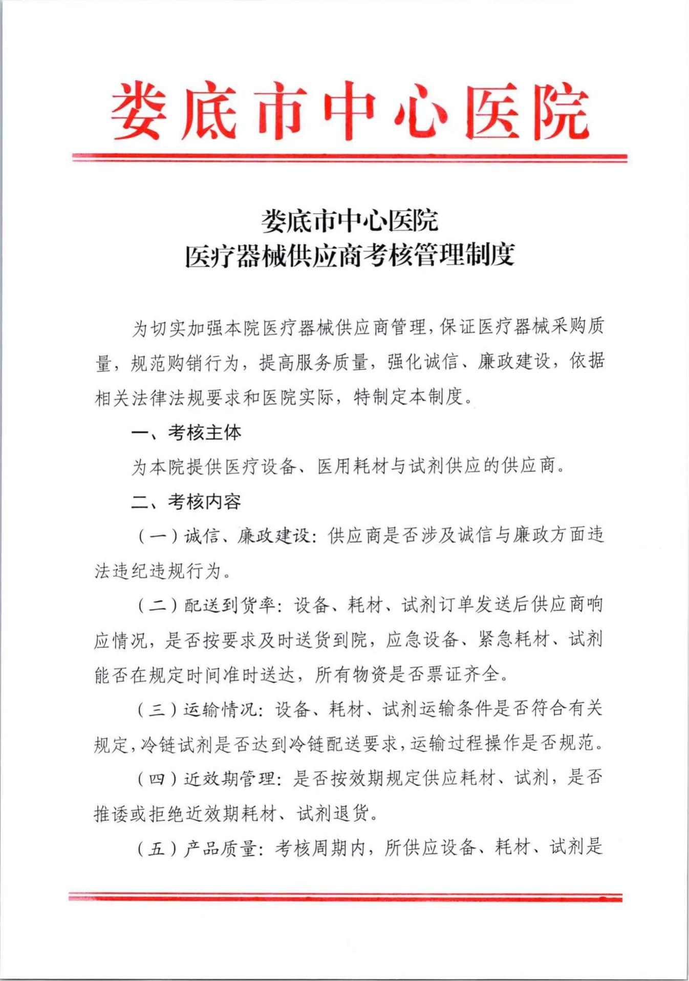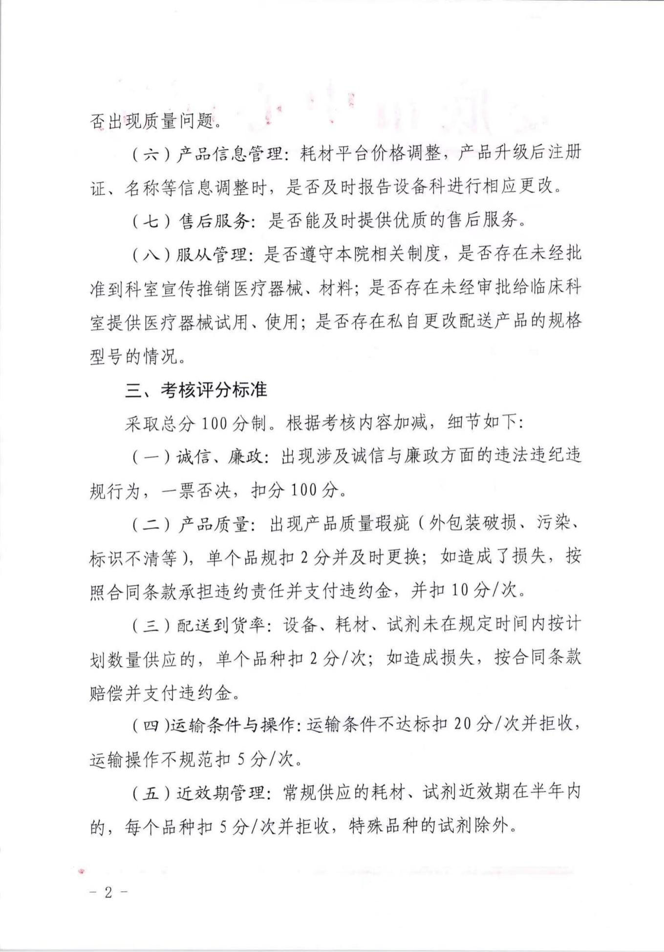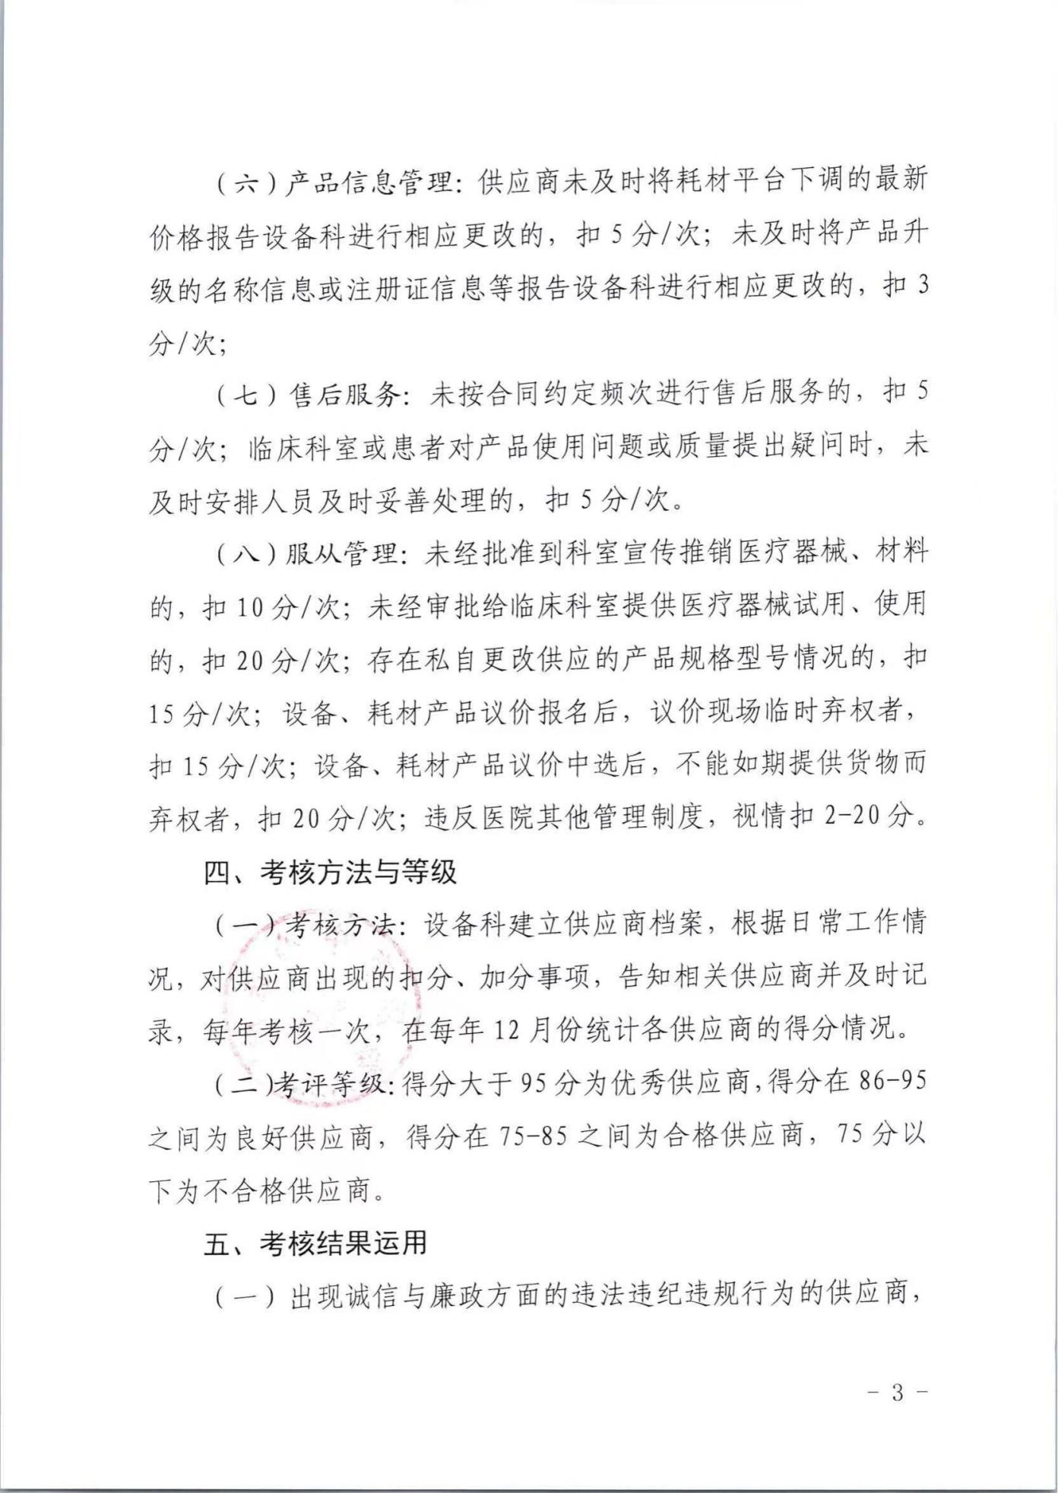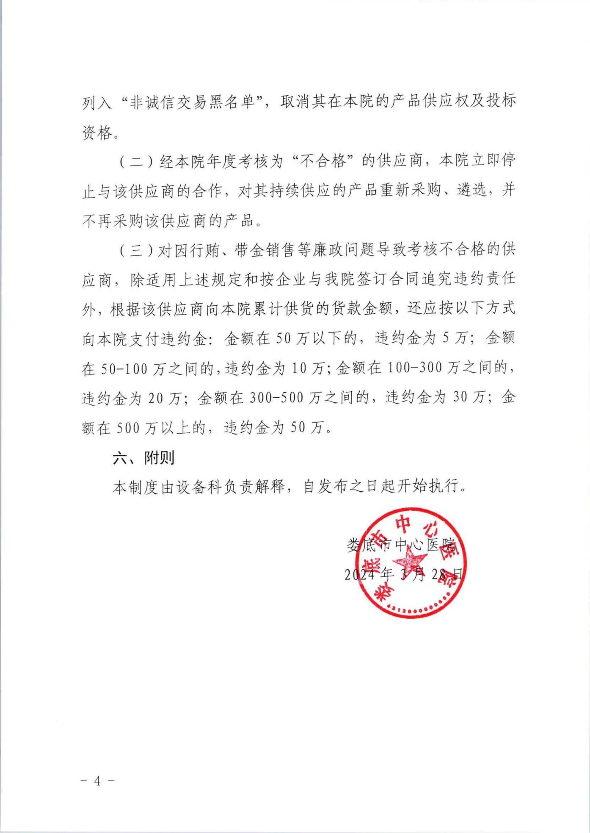

第三章评标方法及标准

**综合评分表**

|  |  |  |  |  |
| --- | --- | --- | --- | --- |
| 序号 | 评审项目 | | 评审标准 | 最高分值 |
| 1 | 价格（40分） | 报价 价格 | 以合格供应商在同一包号中的所有产品的报价单价平均值为其评审价格，合格供应商评审价格最低的为满分，作为评审基准价，计40分。评审价格高于评审基准价的，其报价分按照下列公式进行计算： 报价得分=（评审基准价/评审价格）×40分。  注：供应商所投产品偏离该目录采购要求的或未通过本项目资格审查的，则该供应商产品报价不进入评审价格计算。 | 40 |
| 2 | 技术（50） | 技术参数 | 技术参数偏离或漏项，每出现一处扣4分，扣完为止。 | 20 |
| 产品业绩 | 供应商所投产品品牌手术器械在三级甲等医院使用业绩，每个医院计5分。（需提供在用医院联系清单，供货合同或供货发票复印件） | 30 |
| 3 | 商务（10分 | 配送服务方案 | 供应商根据本项目的采购需求提供配送服务方案，包括但不限于耗材供货来源、响应时间、人员配置、集中送货方案、紧急配送、退换货、质量及进度保障、培训措施等方面。方案详细合理包含以上全部内容的计10分；方案较详细合理包含以上全部内容的计6分 ，方案未详细合理缺少以上部分内容的计 2分，未提供方案的计 0分。 | 10 |

# 投标文件的格式

# （必须按以下标题和顺序进行编制）

**第一部分、开标一览表**

**注：此项内容需包含投标商品名称、数量、品牌、型号、单价、总价、等信息**

**第二部分、资格证明文件**

**一、法定代表人授权委托书**

本人（姓名、职务）系 （投标人名称）的法定代表人，现授权（姓名、职务）为我方代理人。代理人根据授权，以我方名义签署、澄清、说明、补正、递交、撤回、修改（项目名称）（采购编号： ）投标文件、签订合同和处理有关事宜，其法律后果由我方承担。

委托期限： 。

代理人无转委托权。

本授权书于日期： 年 月 日签字生效，特此声明。

|  |
| --- |
| 委托代理人身份证（正面、反面）复印件 |

|  |
| --- |
| 法定代表人身份证（正面、反面）复印件 |

投标人名称（盖单位章）：

法定代表人（签字）：

委托代理人（签字）：

日期： 年 月 日

**二、投标人资格声明**

致( )：

按照招标文件的规定，我单位郑重声明如下：

一、我单位是按照中华人民共和国法律规定登记注册的，注册地点为 ，全称为 ，统一社会信用代码为 ，法定代表人为 ，具有独立承担民事责任的能力。

二、我单位具有良好的商业信誉和健全的财务会计制度。

三、我单位具有履行本项目采购合同所必需的设备和专业技术能力。

四、我单位在参加本招标项目前三年内，在经营活动中，未因违法经营受到刑事处罚或者责令停产停业、吊销许可证或者执照、较大数额罚款等行政处罚。其中较大数额罚款是指：对公民处罚款在1000元及以上；对法人或者其他组织处罚款在2万元及以上；法律法规另有规定的，从其规定。

五、我单位具备法律、行政法规规定的其他条件。

六、与我单位存在“单位负责人为同一人或者存在直接控股、管理关系”的其他法人单位信息如下（如无，填写“无”）：

1、与我单位的法定代表人（单位负责人）为同一人的其他法人单位如下：

2、我单位直接控股的其他法人单位如下：

3、与我单位存在管理关系的其他法人单位如下：

我单位保证上述声明的事项都是真实的，如有虚假，我单位愿意承担相应的法律责任，并承担因此所造成的一切损失。

我单位保证随时按照要求提供能够证明上述声明事项真实性的任何有效文件。

投标人名称（盖单位公章）：

法定代表人或委托代理人（签字）：

日期： 年 月 日

**三、符合基本资格条件证明材料复印件或者情况说明**

### 注：投标公司的营业执照及资格要求的证明材料，提供信用中国网页查询截图，并加盖单位公章（按顺序装订）。附件 湖南省政府采购供应商资格承诺函

本公司具有独立承担民事责任、具有良好的商业信誉和健全的财务会计制度，依法缴纳税收和社会保障资金，在前三年的经营活动中无重大违法记录，未列入严重失信行为名单，符合政府采购供应商的基本资格要求。

按照《政府采购促进中小企业发展管理办法》(财库〔2020〕46号)规定，

本公司企业规模为： （大型、中型、小型、微型 ）

统一社会信用代码： 、注册登记机构： 、 注册日期： 、有效期： 、注册资本： 、地址： 、经济行业： 、经济性质：

法定代表人姓名 (签字)： 、身份证号： 、

手机号： ；

授权代表人姓名 (签字)： 、身份证号：

手机号： 。

供应商名称（盖公章）：

2023年 月 日

注、企业规模划分标准：《关于印发中小企业划型标准规定的通知》（工信部联企业〔2011〕300号）

**第三部分、采购需求响应程度**

**采购需求响应/偏离表**

项目编号： 项目名称： 包号：

|  |  |  |  |  |  |
| --- | --- | --- | --- | --- | --- |
| 序号 | 招标文件章节条款号 | 招标文件要求 | 投标文件应答 | 响应/偏离 | 偏离说明 |
|  |  |  |  |  |  |
|  |  |  |  |  |  |
|  |  |  |  |  |  |
|  | | | | | |

**备注**：

（1）投标人应根据招标文件第二章中采购需求填写本表，逐条应答；

（2）如不提供此表，则视为投标人不满足招标文件第二章的所有条款要求，其投标无效；

（3）在招标人与中标人签订合同时，如中标人未在投标文件“采购需求偏离表”中列出偏离说明，无论已发生或即将发生任何情形，均视为完全符合招标文件要求，并写入合同。若中标人在合同签订前，以上述事项为借口而不履行合同签订手续及执行合同，则视作拒绝与招标人签订合同。

**第四部分、同类项目业绩**

备注：根据第三章《评标方法及标准》—综合评分表—记分因素要求，提供材料，

**第五部分、技术及服务方案**

备注：根据第三章《评标方法及标准》—综合评分表—记分因素要求，提供材料，

1. **质保及维护方案**

备注：根据第三章《评标方法及标准》—综合评分表—记分因素要求，提供材料。